1. Resultados del Sistema Predictivo
Para verificar la robustez del modelo entrenado y validado anteriormente, tanto en el entorno de Python y ya embebido en el microcontrolador ESP32-S3, se va a testear al modelo en dos escenarios distintos. De la misma forma que en la Sección 4.6.6, enviando tramas desde el ordenador al microcontrolador y ejecutando la inferencia con los datos reales captados por los sensores. El objetivo de estas pruebas es comprobar el funcionamiento y la variabilidad estocástica de la red en un entorno de producción real.

Evaluación con datos reales de mayo de 2026
En el entorno en el cual se está desarrollando el proyecto, se configuró un PLC como datalogger para capturar las variables de entradas del modelo cada 10 minutos durante casi dos semanas, del 13 al 26 de mayo, con el objetivo de tener medidas suficientes para hacer una predicción completa. Son datos de un entorno fotovoltaico real, datos que el modelo nunca ha visto y que son los que se van a capturar durante la integración completa.

Descripción del Conjunto de Datos
Como se ha comentado anteriormente, se ha empleado un conjunto de datos recopilado durante casi dos semanas consecutivas, del 13 al 26 de mayo. Este dataset es estrictamente ‘out of sample’, lo que significa que la red no ha estado expuesta a estas secuencias durante su entrenamiento.
Tiempo de  muestreo | Número de filas | Periodo | Número de predicciones completas
10 minutos | 1800 | 13 al 26 de mayo | 1779

Es decir, que, de 1800 filas de datos completas, el modelo va a llegar a poder predecir 1779 posibles valores de potencias, cantidad suficiente para sacar conclusiones del test realizado a la red neuronal.

En la Figura X se muestran dos gráficas pertenecientes a la irradiancia y a la potencia medida entre el 15 y el 26 de mayo. Se puede comprobar como hay días completamente soleados y días nublados. Estos días van a permitir observar el comportamiento del modelo LSTM en condiciones de operación reales, por lo que es posible sacar condiciones dependiendo de como sea la predicción y las condiciones meteorológicas de ese día.
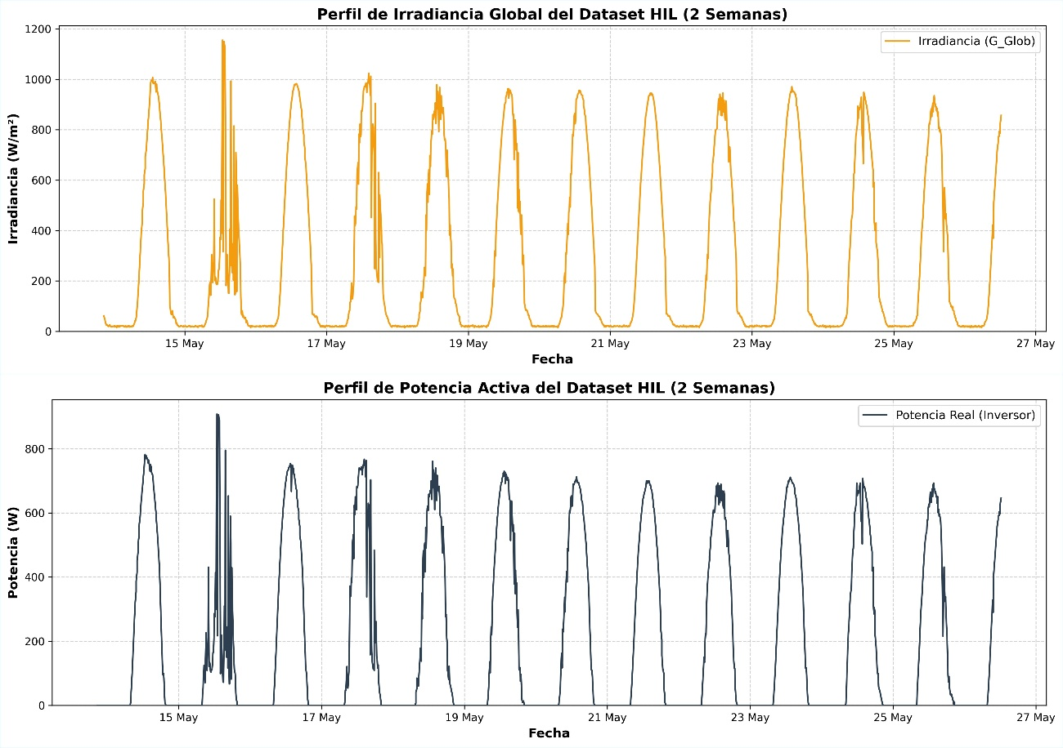

Preprocesamiento Estricto y Deriva Temporal
A diferencia de los entornos de simulación, la telemetría física presenta irregularidades derivadas de deriva de reloj, o drifts, y microcortes. Para garantizar la integridad de las secuencias temporales, se implementó un algoritmo de validación en el script de inyección de datos:
- Adaptación del Buffer: Se descartaron ventanas iniciales y finales requeridas para llenar el tensor de inferencia, es decir 17 pasos de look—back y 5 de look-ahead. Es decir 21 filas totales eliminadas, por lo que quedan 1779 predicciones posibles.
- Tolerancia de continuidad: Se estableció un margen de ±3 minutos sobre el salto nominal de 10 minutos. Las ventanas con vacíos de telemetría superiores a este umbral se descartan automáticamente.
Tras aplicar este filtrado, el sistema consolidó 1680 secuencias temporalmente válidas de los 1779 originales, asegurando una evaluación sin sesgos por fallos de transmisión.

Corrección del Umbral de la Irradiancia
Realizando las pruebas del cálculo de métricas para periodos exclusivamente diurnos, se observó que con el filtro de irradiancia inicialmente configurado de 10 W/m², todas las filas pasaban ese filtro, registrando por las noches irradiancias de 20 y 30 W/m².
Considerando que es un problema de ruido en el sensor y con el objetivo de evitar que el filtro diurno incluyera horas de oscuridad, el umbral de actividad solar se elevó por encima del ruido de instrumentación, fijándose en 70 W/m². Esta corrección aisló 833 muestras estrictamente diurnas, permitiendo un análisis del error riguroso y representativo de las horas de trabajo del inversor.

Resultados y Métricas de Inferencia Embebida
De la misma forma en la que se evaluó el modelo embebido en el ESP32-S3, se ha hecho el test de la LSTM en el ESP32-S3 con datos de producción reales. Con un script de Python haciendo uso de la librería pyserial, se han enviado de forma secuencial por el puerto COM del ordenador las filas del .csv, y el modelo ha hecho la inferencia en el microcontrolador, devolviendo por el mismo puerto COM la predicción junto a la latencia. Posteriormente, se calculan las métricas en el script y se genera un .csv con los resultados del test.
En el primer test que se realizó sobre el modelo, se observó una serie de problemas relacionados con la predicción del modelo, arrojando métricas desproporcionadas en base a las obtenidas durante la evaluación. Observando las gráficas de resultados, el modelo realizaba de forma correcta la curva de predicción de la potencia, pero se alejaba de forma desorbitada del valor que debería predecir. La justificación de esto se debe a que el csv generado para el entrenamiento y evaluación de los modelos neuronales, se configuró para que el generador fotovoltaico entregará potencias medias diarias de 3000 W, mientras que la potencia media generada durante las dos semanas es de en torno a 1000 W por lo que la discrepancia de potencias generaba malos resultados de métricas. En la Figura X se puede observar la diferencia entre el valor real y la predicción:
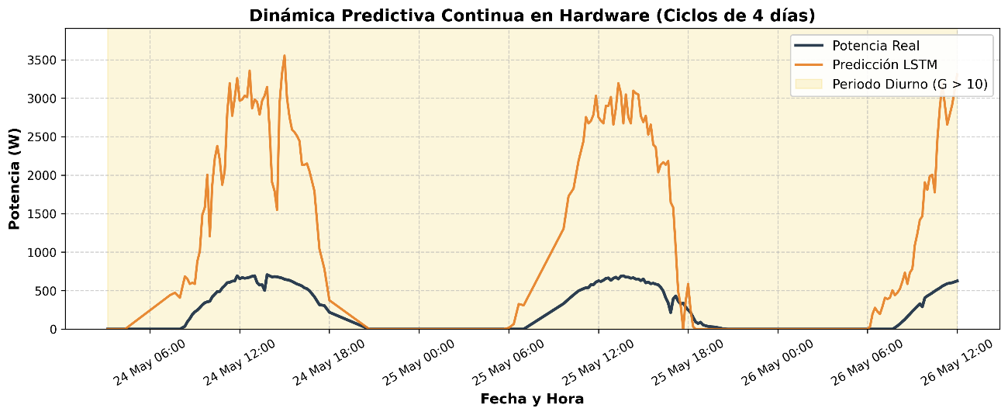

Esto se traduce en un concepto de Concept Drift de origen físico: la instalación de operación real opera con una rama del generador desconectada, limitando su inyección real frente a la capacidad nominal máxima aprendida por el modelo. Para compensar esta pérdida de área de captación sin alterar los pesos de la red, se calculó un Factor de Reducción de Planta (K) mediante el método de Mínimos Cuadrados:
$$K=\frac{\sum{(P_{real}·P_{predicha})}}{\sum{(P_{predicha}^{2})}}$$
El cálculo devolvió un factor K=0,285, el cual se integró como una constante estática al obtener la potencia predicha, acotando la inferencia al nuevo límite físico. En buenas condiciones con el generador funcionando correctamente, no sería necesario implementar esta corrección, pero el objetivo del presente proyecto es hacer una correcta predicción, por lo que su integración es primordial para el buen funcionamiento de este.
En la Tabla X se representan de forma comparativa los resultados del modelo de inferencia. La divergencia esperable entre el error absoluto global y el diurno confirma que las predicciones nocturnas de la red se mantienen estables en 0 W, mientras que el análisis diurno refleja el error del sistema frente a la disección de la serie temporal y la falta de contexto previo. No obstante, se reflejan los resultados obtenidos antes de aplicar el factor de corrección con objeto a demostrar la corrección realizada:
Métrica de Validación | Valores previos a ajuste de K | Dataset Completo (con noches) | Periodo diurno  (G >70 W/m²)
Muestras evaluadas | 1680 | 1680 | 738
MAE | 851,215 | 41,263 W | 68,892 W
RMSE | 1278,697 | 70,029 W | 103,994 W
R² | -20,6637 | 0,9174 | 0,8511

Como se puede comprobar, la diferencia entre resultados antes y después de ajustar el parámetro K es notoria. Los resultados previos al ajuste del parámetro K son impropios de una red neuronal, mientras que con el ajuste los valores son incluso mejores que los de la evaluación del modelo embebido con el dataset de entrenamiento. Esta mejora de resultados frente a los obtenidos durante la evaluación del modelo en INT8 que era un MAE de 71,1 W y un RMSE de 154,2 W se deben a que los datos de la evaluación se realizaron con valores de octubre a diciembre, por lo que sus valores de irradiancia eran más pobres con respecto a los capturados en las dos semanas de mayo. Por ende, los valores son mejores que el modelo evaluado en INT8, pero obviamente peores que las métricas arrojadas por el modelo en Float32.
Adicionalmente, el rendimiento hardware del modelo corroboró la viabilidad del despliegue en el Edge. El tiempo medio de inferencia por ventana temporal en el microcontrolador fue de 46,58 ms, consumiendo una fracción minúscula del ciclo operativo de 10 minutos, permitiendo estrategias de bajo consumo energético.

En la Figura X se observa la precisión del modelo LSTM durante las predicciones a lo largo de los días. Esta comparación, incluyendo tantos días nublados como días completamente soleados permite certificar la validez completa del modelo de inferencia con datos de producción reales. El comportamiento predictivo demostró seguir la forma de la curva de la potencia predicha. Se observa cómo el modelo no solo ajusta el pico de potencia corregido por el factor K, sino que reproduce de forma fiel las caídas abruptas de potencia derivadas de fenómenos meteorológicos transitorios, validando la solidez de la arquitectura en condiciones reales de explotación.
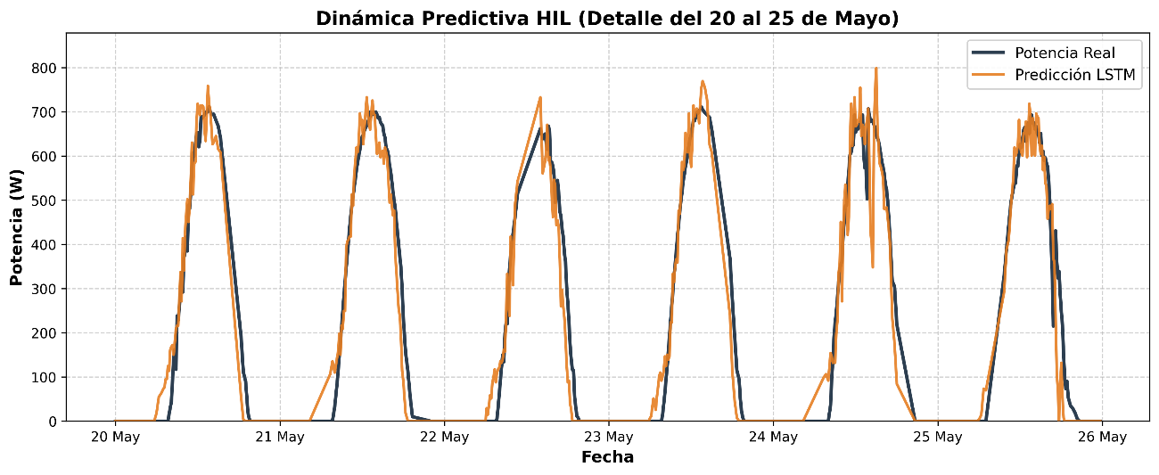
Para hacer un mejor análisis, en la Figura X se observan dos gráficas correspondientes al día 15 de mayo el cuál fue un día nublado, y el día 21 de mayo el cuál fue un día totalmente despejado:
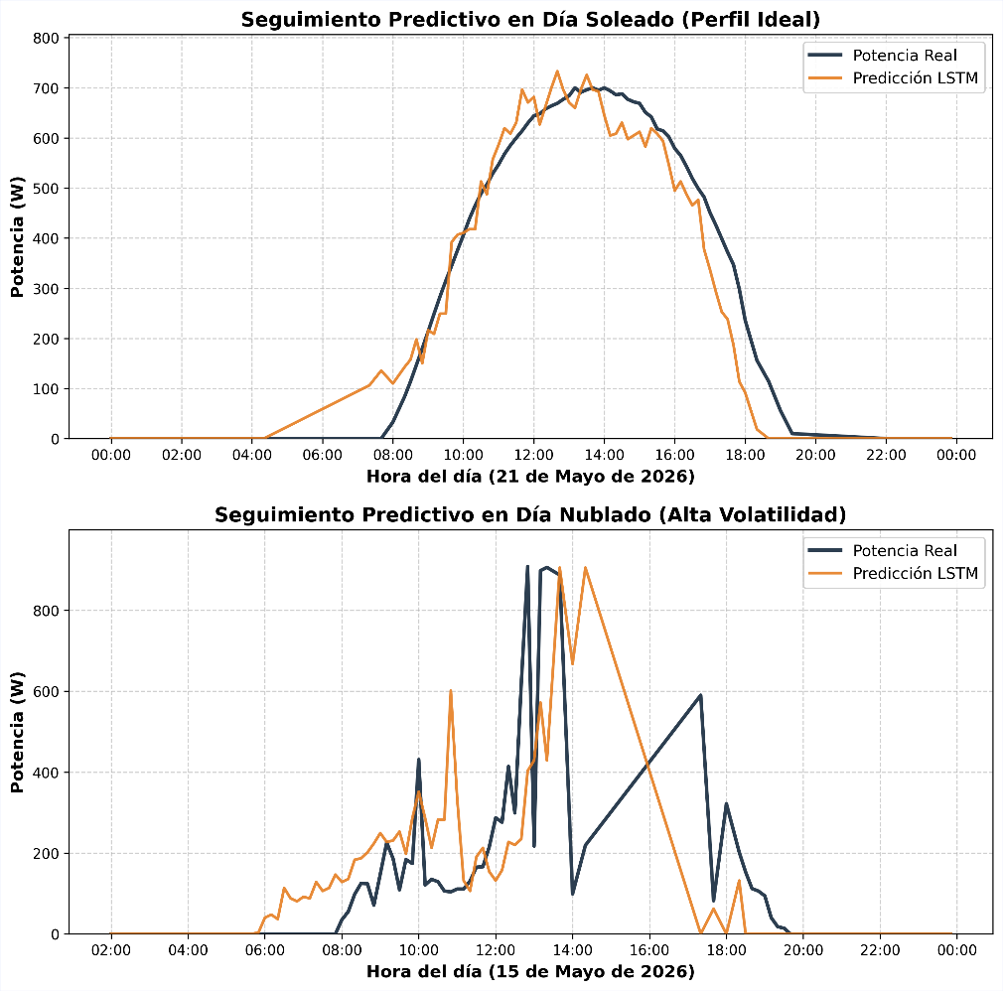
En la gráfica del día soleado, se observa como en la predicción hay picos a lo largo del día lo que indica que el modelo no mantiene una estabilidad a lo largo de la predicción. Además, aunque parezca que empieza a predecir antes de lo que debería, es porque el perfil aparece desplazado debido a que no se ha adaptado el eje de tiempo en las gráficas. También parece que acaba antes de tiempo, pero esto es debido al perfil de predicción, por lo que, en condiciones ideales, la línea naranja debería de estar desplazada una hora hacia la derecha en el eje X. Con respecto a la gráfica del día nublado, se observa como el modelo es incapaz de predecir cambios tan bruscos, aunque la forma y variación de la predicción parezca coincidir en algunos puntos con la potencia real generada. Con tanta inestabilidad mteorológica, el modelo será incapaz de predecir con exactitud la potencia generada en una hora vista, pero si el valor devuelto por la inferencia tiene una diferencia de 50 W con respecto al valor de potencia real, es un valor razonable y coherente para el tipo de sistema que se presenta.
No obstante, estos resultados están realizados bajo un entorno controlado, sin sensores reales funcionando al mismo tiempo mientras se hace la inferencia o funcionando de forma aislada sin vigilancia alguna. El siguiente resultado determinará la capacidad del modelo de adaptarse a un entorno real de edge computing donde todo esta funcionando al mismo tiempo, pudiendo haber cualquier tipo de problema de conexión o conectividad a internet.

